Отчет о прохождении 1 раздела внешнего курса

Введение

Собко Александр Дмитриевич, НКАбд-02-23

Содержание

# 1 Цель работы

Ознакомиться с функционалом операционной системы Linux.

# 2 Задание

Просмотреть видео и на основе полученной информации пройти тестовые задания.

# 3 Теоретическое введение

Линукс - в части случаев GNU/Linux — семейство Unix-подобных операционных систем на базе ядра Linux, включающих тот или иной набор утилит и программ проекта GNU, и, возможно, другие компоненты. Как и ядро Linux, системы на его основе, как правило, создаются и распространяются в соответствии с моделью разработки свободного и открытого программного обеспечения. Linux-системы распространяются в основном бесплатно в виде различных дистрибутивов — в форме, готовой для установки и удобной для сопровождения и обновлений, — и имеющих свой набор системных и прикладных компонентов, как свободных, так и проприетарных.

# 4 Выполнение лабораторной работы

1 Этап: (рис. ??, ??, ??, ??, ??, ??, ??, ??, ??, ??, ??, ??, ??, ??, ??, ??, ??, ??, ??, ??, ??, ??, ??, ??, ??, ??, ??, ??, ??, ??, ??).

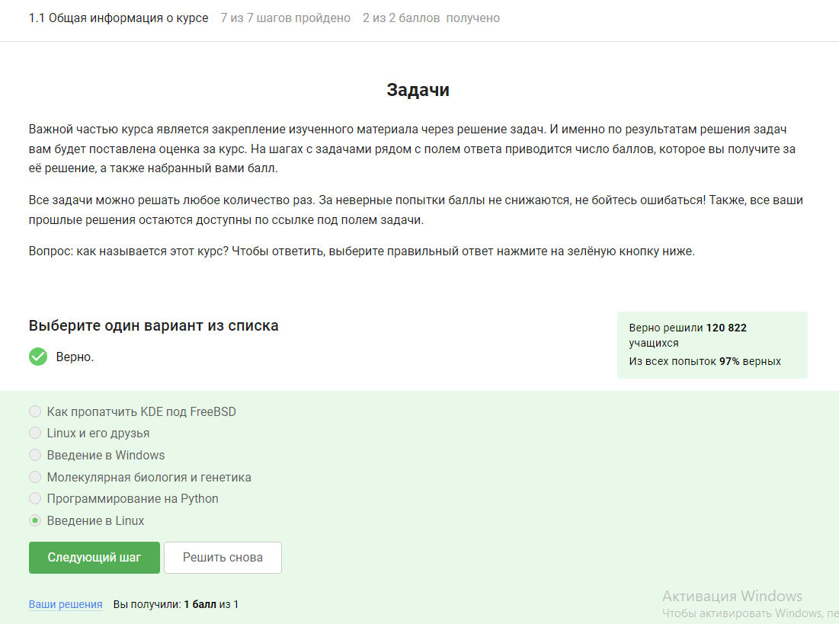

Задание 1

Название курса

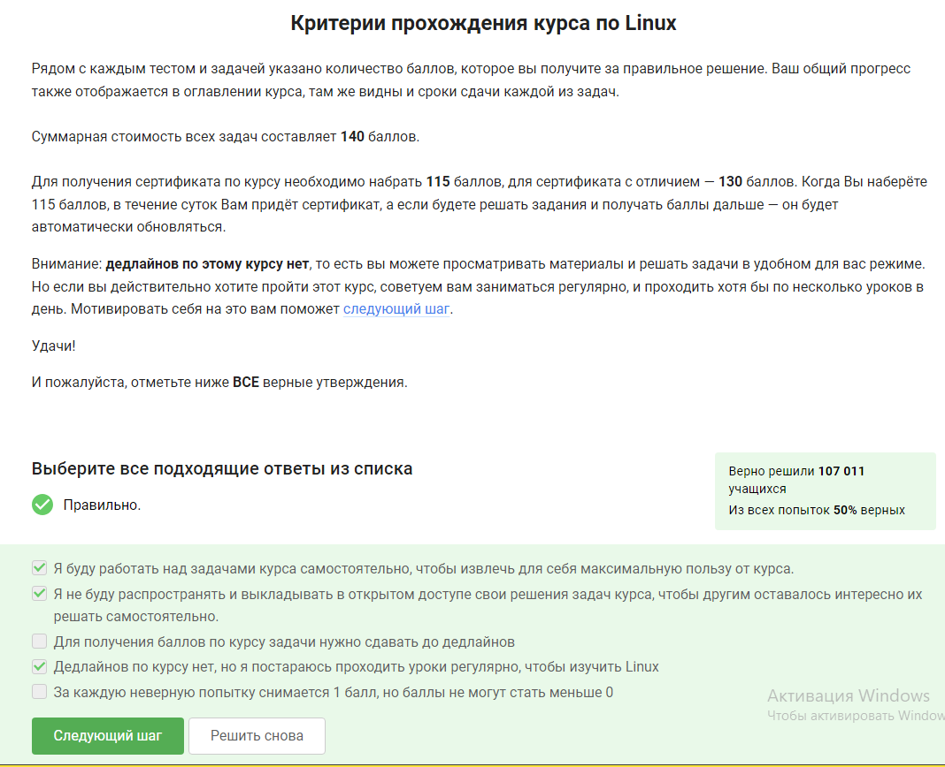

Задание 2

Критерии

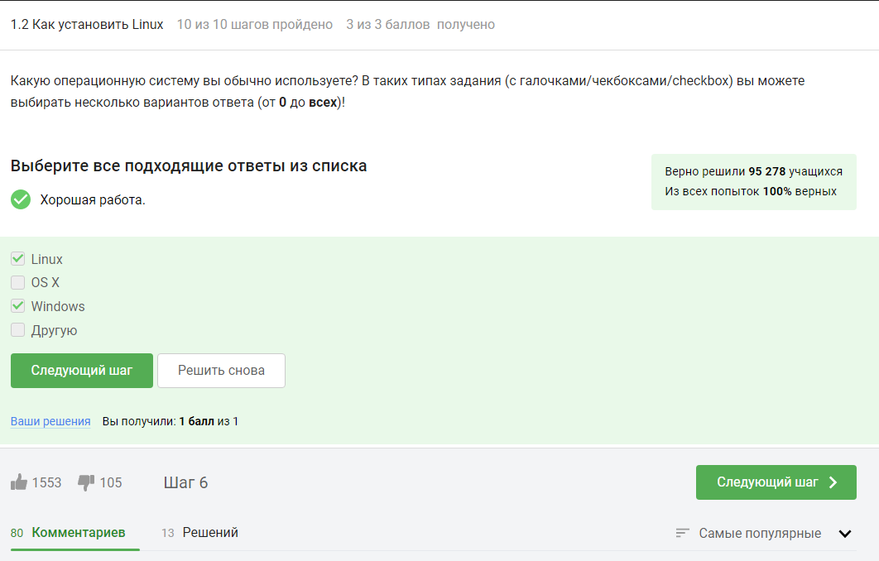

Задание 3

У меня на основном пк windows и на ноутбуке linux

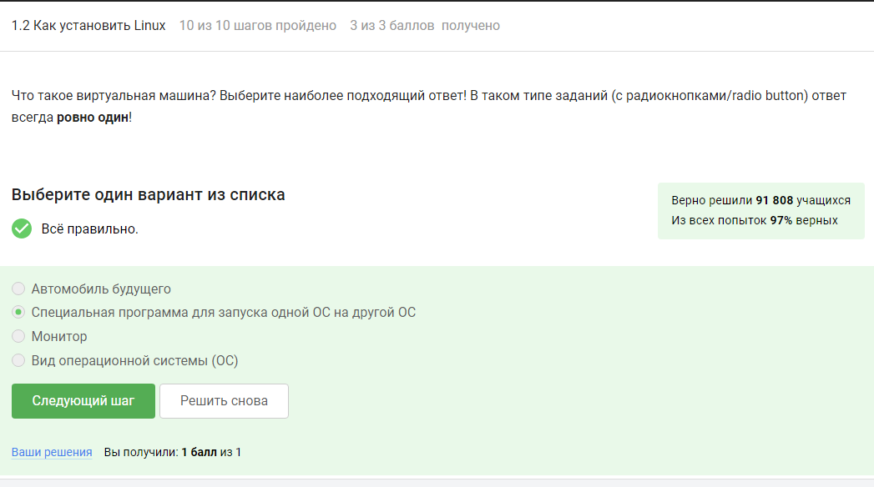

Задание 4

Очевидно

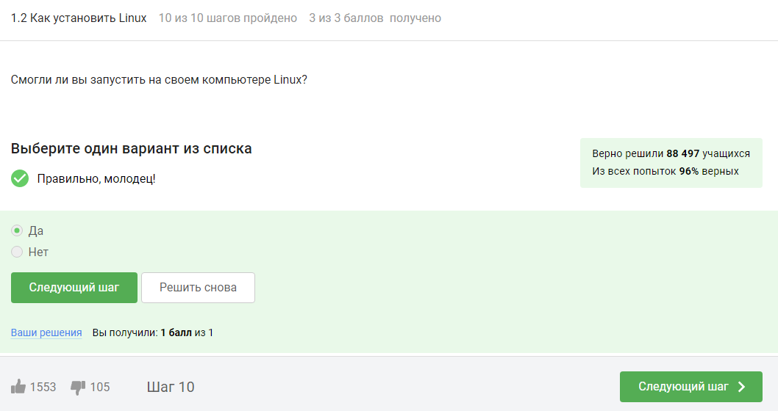

Задание 5

Да

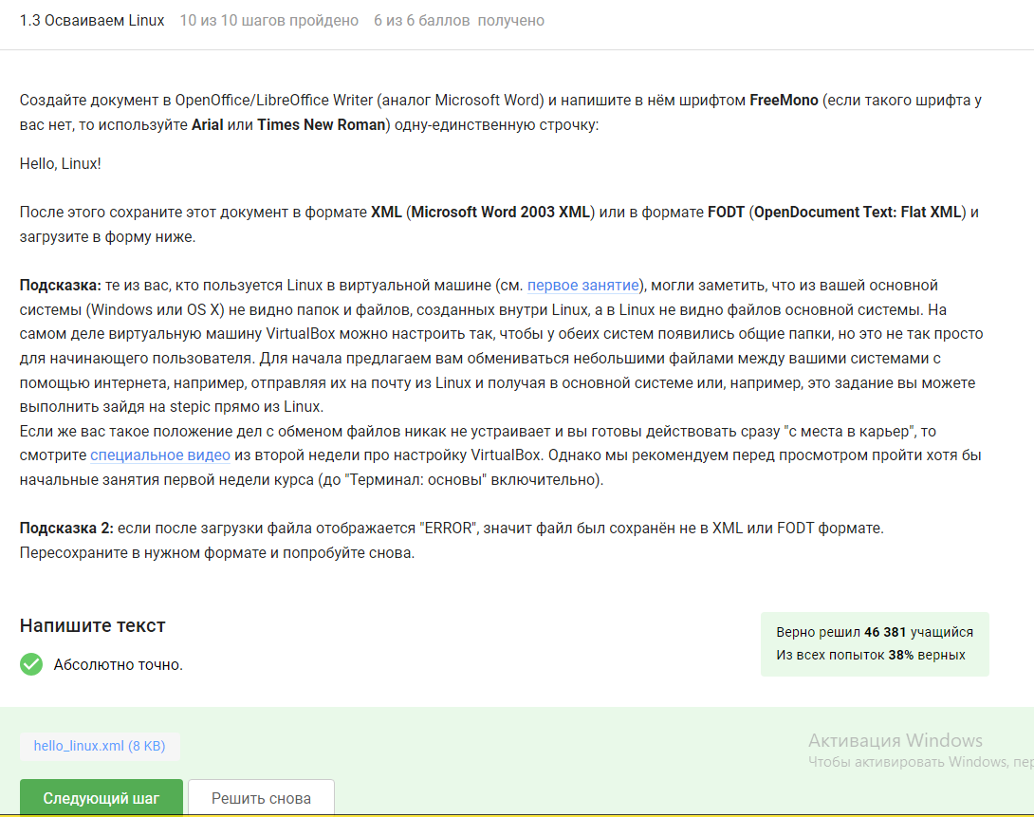

Задание 6

Создал документ и прикрепил его

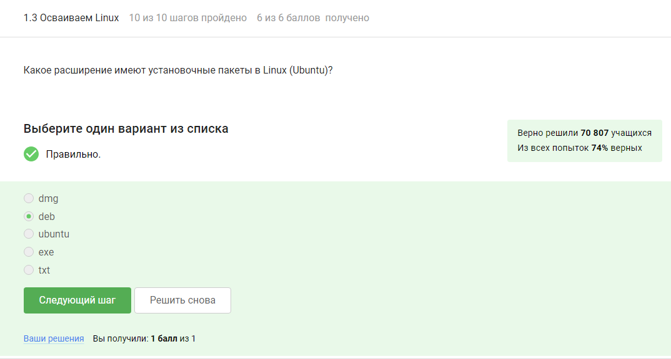

Задание 7

deb

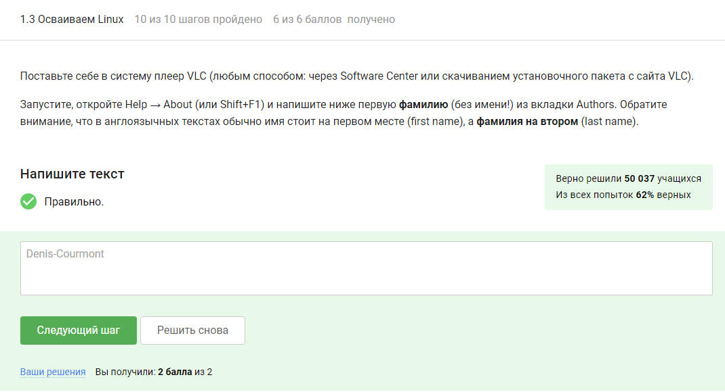

Задание 8

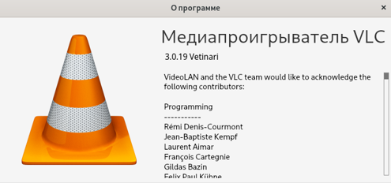

Задание 8

Установив программу, смотрим имя автора

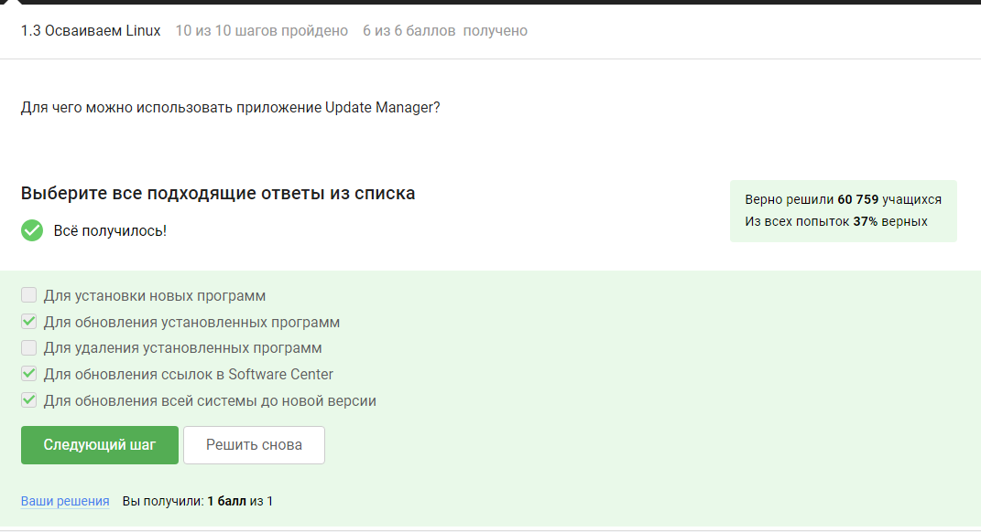

Задание 9

Менеджер обновлений — это программа для обновления установленного программного обеспечения в дистрибутивах ОС Linux, основанных на Debian или использующих систему управления пакетами APT. Менеджер обновлений устанавливает обновления безопасности или просто улучшающие функциональность программы.

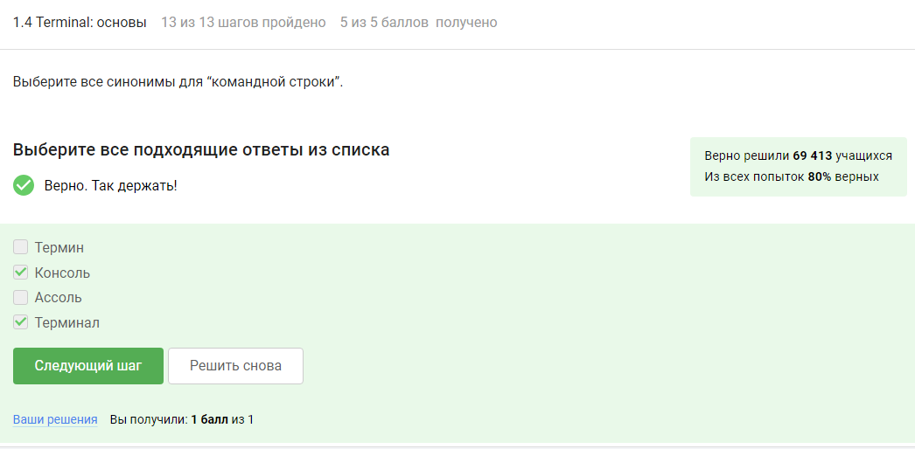

Задание 10

Просто смотрим видео и отвечаем

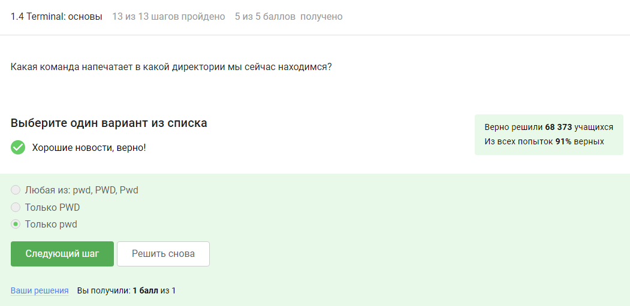

Задание 11

Регистрозависимость.

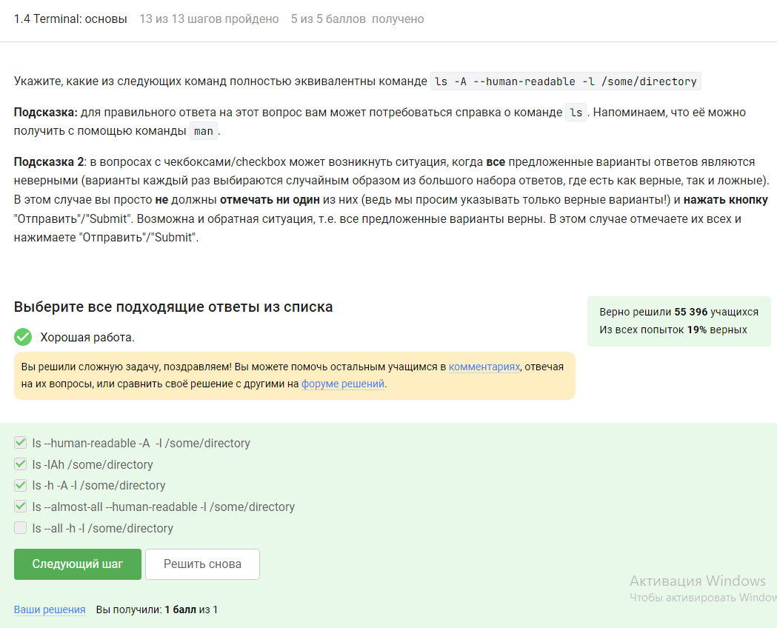

Задание 12

all инструкция нам не подходит

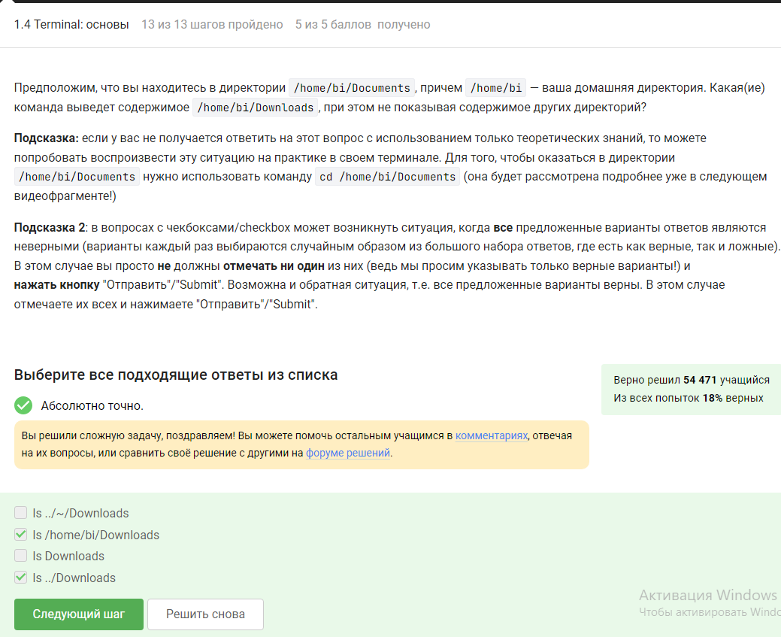

Задание 13

полный путь, также выходим наверх на одну ступень, затем спускаемся в Загрузки

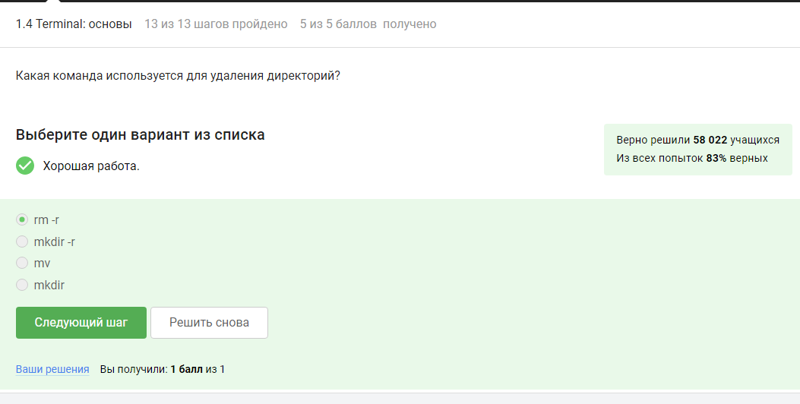

Задание 14

rm -r удаление директории и рекуррентное удаление файлов, находящихся в ней.

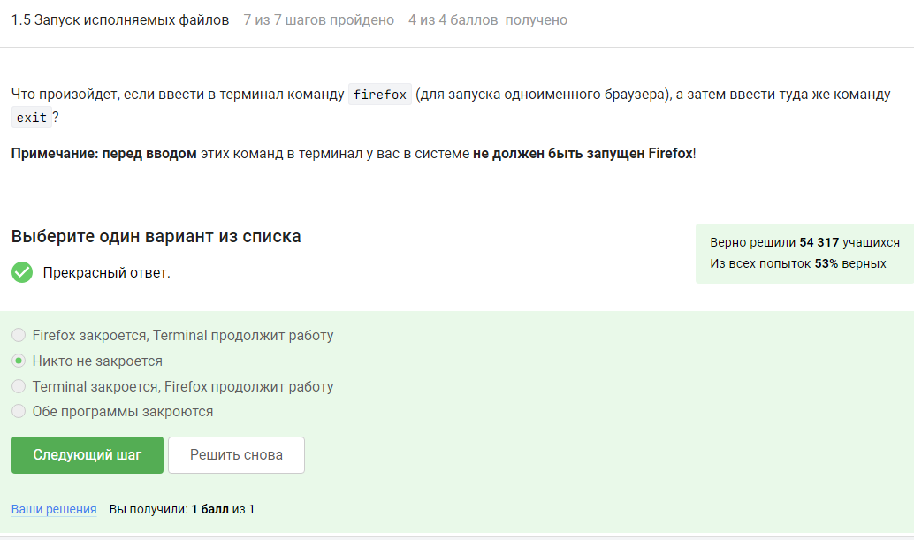

Задание 15

Просто проверил на ноутбуке

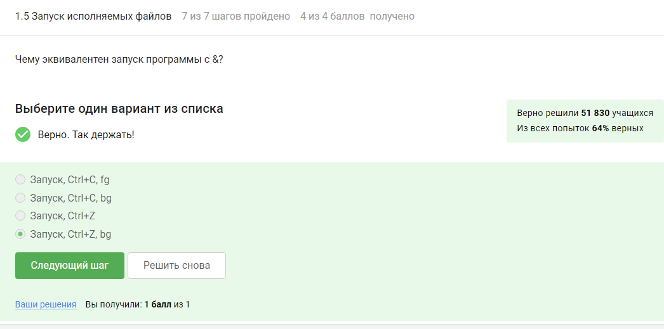

Задание 16

Запуск в фоновом режиме

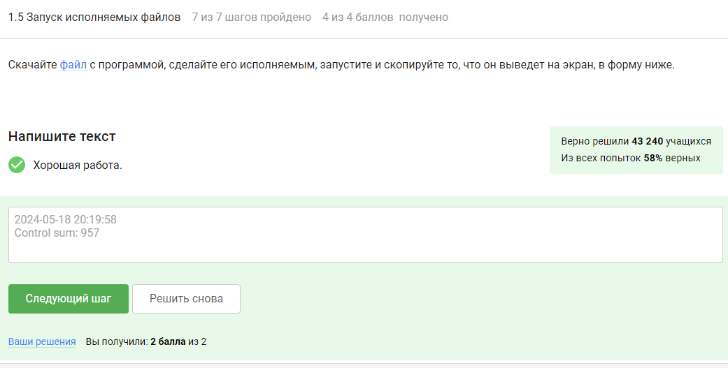

Задание 17

Задание 17

Задание 17

Скриншот с результатом выполнение (время немного отличается, потому что сначала сделал задание, потом отчет)

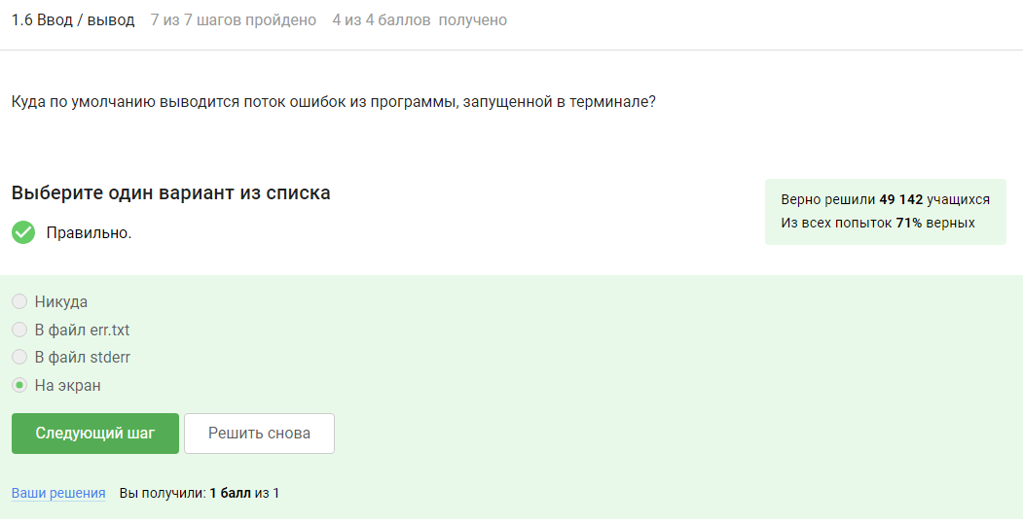

Задание 18

Автоматически поток ошибок выводится на экран

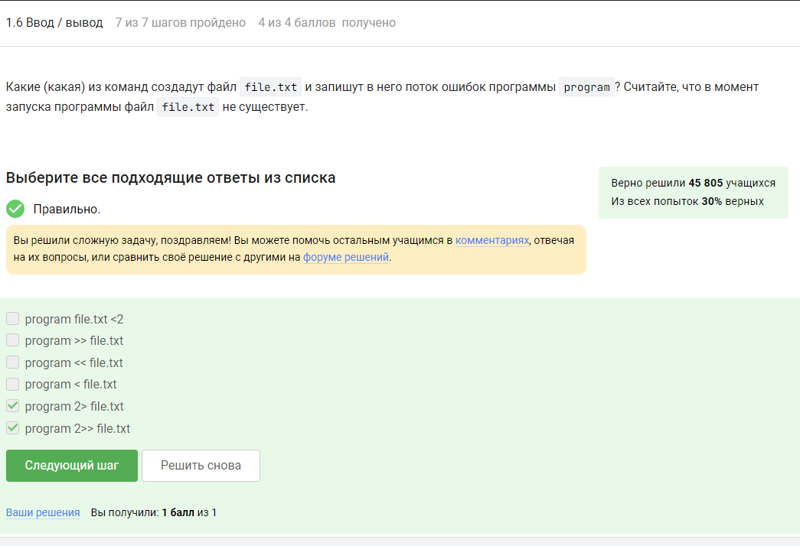

Задание 19

2 - поток ошибок. Одна и две стрелки - перенаправление вывода в нашем случае в файл

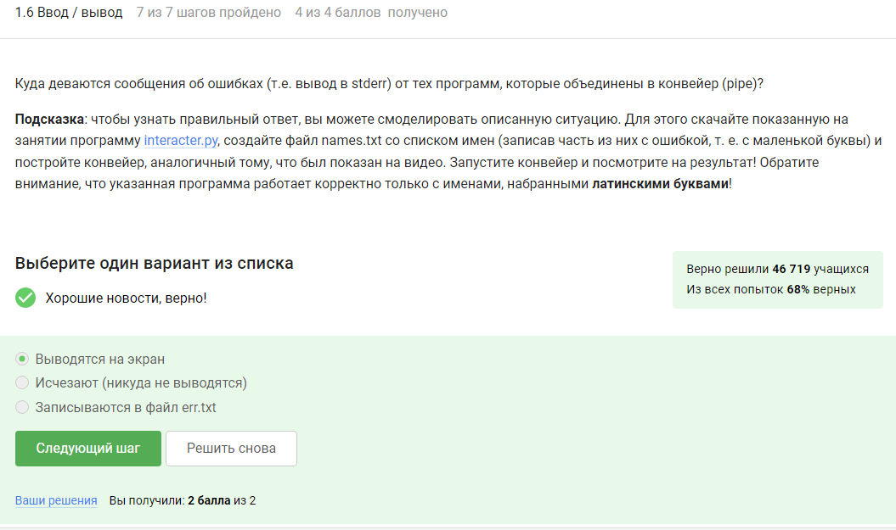

Задание 20

cat names.txt | ./interacter.py | less

Вывод на экран

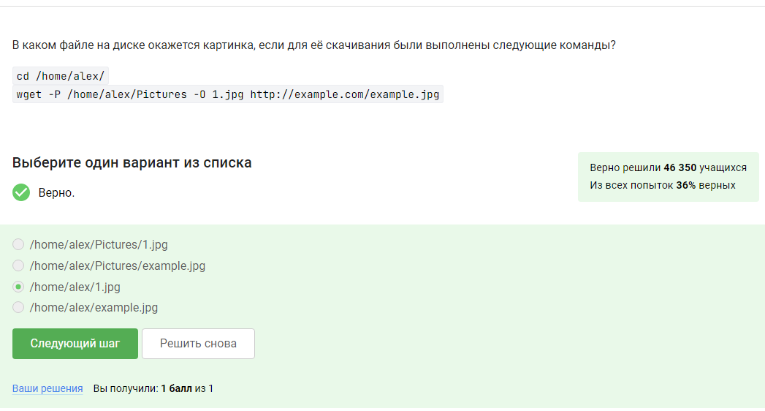

Задание 21

флаг -O перемещает файл в текущую директорию, тк не указана другая и по ключу 1.jpg меняет его название

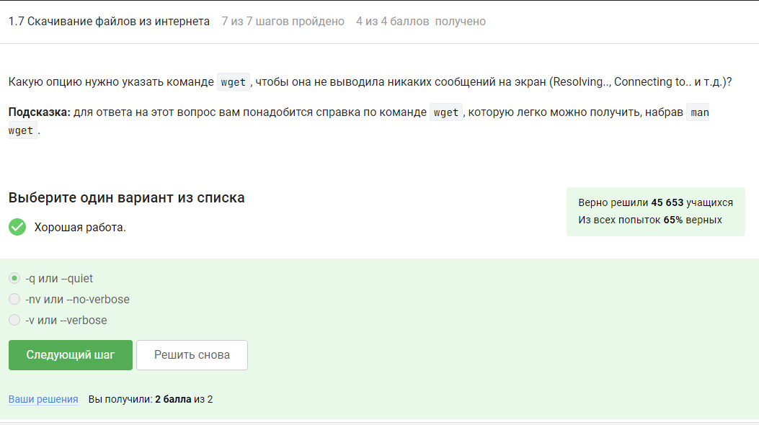

Задание 22

-q –quiet Turn off Wget’s output.

из мануала

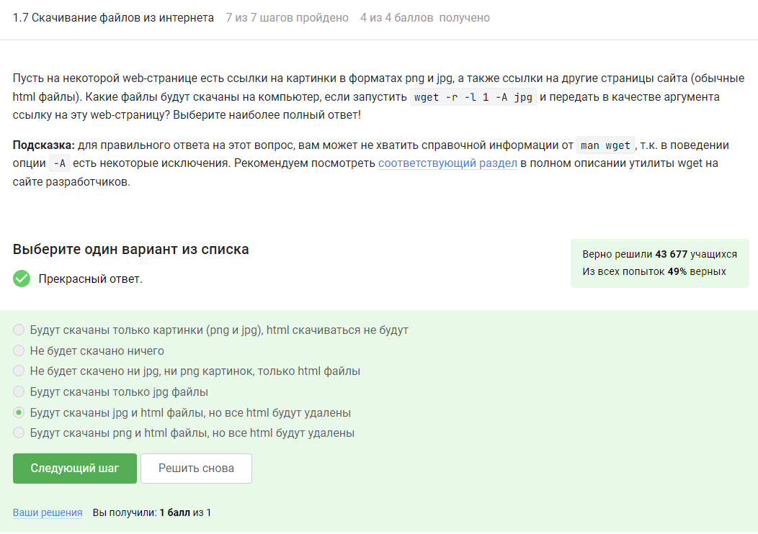

Задание 23

Руководствовался информацией из лекции курса

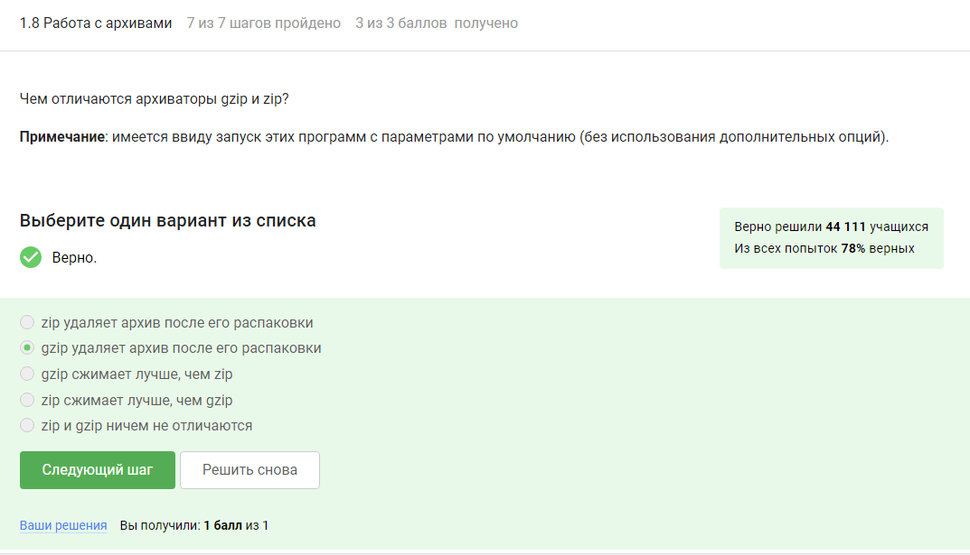

Задание 24

действительно удаляет

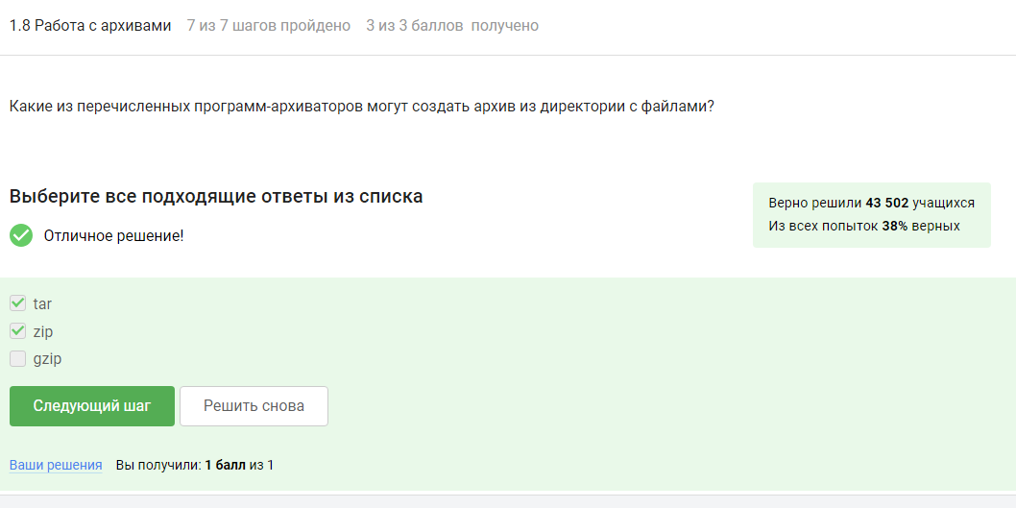

Задание 25

gzip не имеет возможности создавать архив

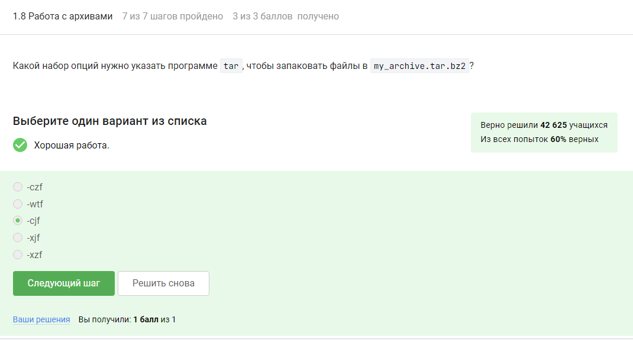

Задание 26

c - архиватор

j - bz2

f - потому что создаем архив в файловой системе

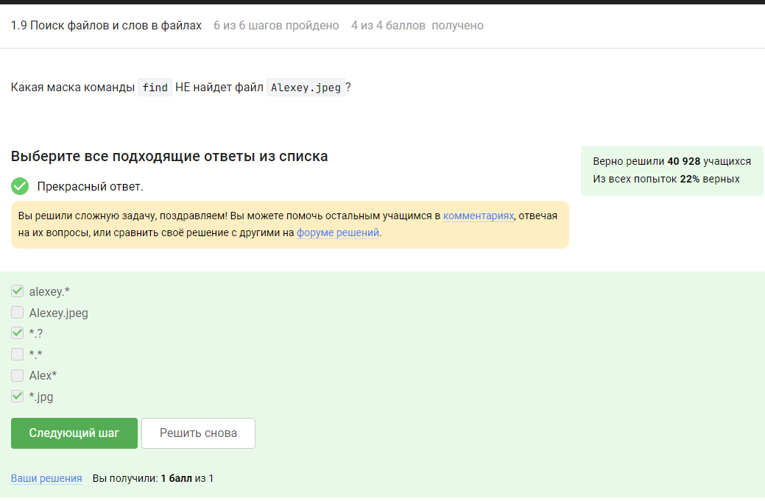

Задание 27

регистры, вопрос это один символ, расширение jpg а не jpeg

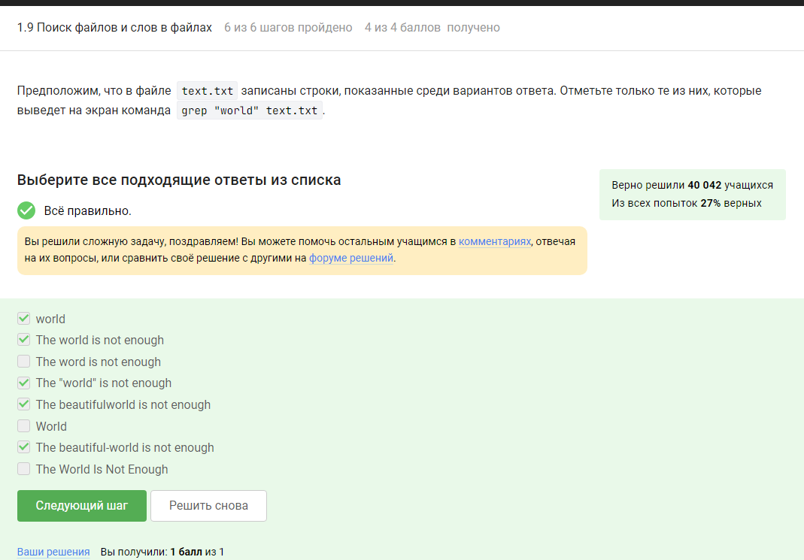

Задание 28

регистрозависимость, пропуск буквы l

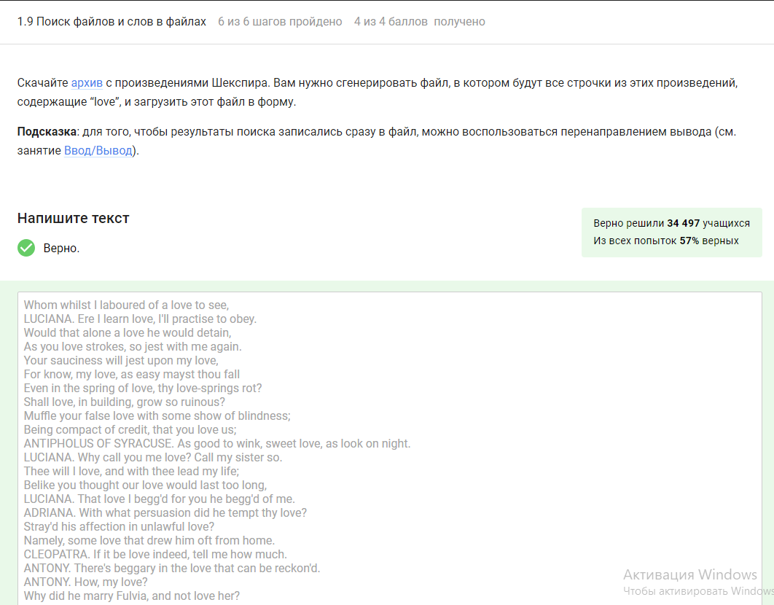

Задание 29

grep -r "love" ~/Shakespeare/ > 1_m.txt

# 5 Выводы

Посмотрев курс, я узнал немного нового, но освежил в голове старые знания и попрактиковал навыки

# Список литературы